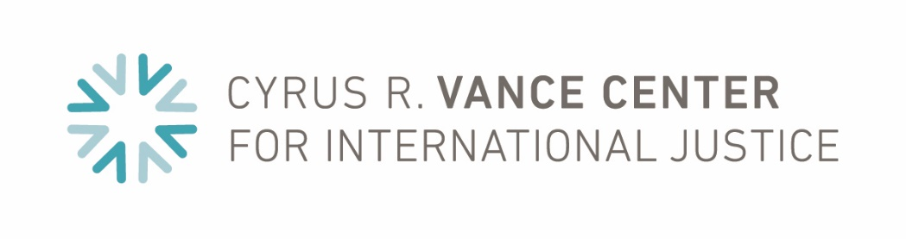

PARA DIFUSIÓN INMEDIATA

Vance Center y Transparencia Internacional Panamá promueven la reforma del Registro Beneficiarios Finales

Nueva York, 28 de octubre de 2020 - El acceso restringido al nuevo registro final de beneficiarios finales en Panamá podría obstaculizar la prevención efectiva del lavado de dinero y la corrupción, según un informe del Cyrus R. Vance Center for International Justice y Transparencia Internacional Panamá. Revelando las estructuras corporativas. Una mirada internacional sobre los registros de beneficiarios finales, disponible en inglés y español, revisa la legislación y las regulaciones para los registros de los beneficiarios finales de compañías en Panamá, Colombia, Costa Rica, España, Reino Unido, Islas Caimán y el estado de Delaware en los Estados Unidos de América. El reporte proporciona recomendaciones clave para implementar la nueva legislación de Panamá a fin de garantizar la efectividad y la confianza del público.
La Fundación para el Desarrollo de la Libertad Ciudadana, Capítulo Panameño de Transparencia Internacional, solicitó al Vance Center la realización del informe con el fin de mejorar el debate público y asegurar una base legalmente sólida para el nuevo registro de beneficiarios finales en Panamá. La misión de TI Panamá es contribuir al mejoramiento y profundización del sistema democrático a través de la participación ciudadana permanente. Se enfoca en fortalecer la rendición de cuentas y transparencia del gobierno y reducir la corrupción a nivel local, regional y nacional.
Panamá ha sido evaluada con frecuencia como un país no cooperador en el combate contra el blanqueo de capitales. Ha sido colocada, y a la fecha se mantiene, en el listado de países, elaborado por el Grupo de Acción Financiera (GAFI), que requieren especial atención y revisión por la comunidad internacional por no combatir adecuadamente el blanqueo de capitales. La Ley 129 de Panamá, analizada en el informe, es un esfuerzo reciente para establecer el marco regulatorio para un registro de beneficiarios finales, que permita a los reguladores acceder a los datos de los agentes residentes y ayude a prevenir el lavado de dinero y el financiamiento del terrorismo y la proliferación de armas. Se espera que con este registro de beneficiarios finales se atienda una de las deficiencias específicas identificadas por las evaluaciones internacionales.
El informe compara cómo varios países han definido el beneficiario final, establecido un registro obligatorio, identificando la información básica y las personas responsables e impuesto obligaciones, monitoreo y sanciones a los abogados y otros proveedores de servicios.
El informe respalda la búsqueda de transparencia en Panamá en tres tipos de casos que han planteado desafíos sistémicos en el pasado: lavado de dinero; tráfico de drogas, especialmente flujos financieros ilícitos; y el secuestro de intereses políticos mediante donaciones ilegales o cuestionables a partidos y candidatos. La nueva legislación de Panamá requerirá implementación en línea con las tendencias globales hacia la transparencia, especialmente en lo que respecta a los beneficiarios finales, como busca promover el informe.
El informe sigue otros esfuerzos anticorrupción del Vance Center en la región, incluido el informe Corrupción en tiempos de COVID-19: una perspectiva regional sobre adquisiciones públicas.
Lea el informe completo aquí: inglés, español

Sobre el Vance Center for International Justice
El Vance Center for International Justice promueve la justicia global mediante la participación de profesionales del derecho alrededor del mundo para apoyar a la sociedad civil y a una profesión legal éticamente activa. Es un programa sin fines de lucro de la Asociación de Abogados de la Ciudad de Nueva York que reúne a los principales estudios jurídicos y a otros colaboradores en todo el mundo para promover iniciativas de justicia internacional y proporcionar representación legal gratuita a organizaciones de sociedad civil que luchan por la justicia social. www.vancecenter.org

Sobre la Asociación
La Asociación de Abogados de la Ciudad de Nueva York, desde su fundación en 1870, se ha dedicado a mantener los altos estándares éticos de la profesión, promover reformas legales y brindar servicio a la profesión y al público. La Asociación continúa trabajando por la reforma política, legal y social, mientras implementa medios innovadores para ayudar a los desfavorecidos. Proteger el bienestar del público sigue siendo una de las principales prioridades de la Asociación. www.nycbar.org

Sobre la Fundación para el Desarrollo de la Libertad Ciudadana – Capítulo Panameño de Transparencia Internacional
Desde su fundación en 1995, se ha dedicado a la defensa de las libertades fundamentales de las personas; a lograr el desarrollo de un mejor modelo democrático a través de la promoción de la transparencia y la lucha anticorrupción; y la formación de la ciudadanía en participación ciudadana democrática, siendo un contrapeso a los partidos políticos institucionalizados.
Desde 1997 somos el Capítulo Panameño de Transparencia Internacional, el movimiento global cuya visión es: un mundo en que los gobiernos, las empresas, la sociedad civil y la vida diaria de las personas esté libre de corrupción. A través de más de 100 capítulos en el mundo entero y su Secretaría en Berlín, lideran la lucha contra la corrupción para hacer de esta visión una realidad.
www.libertadciudadana.org www.transparency.org

